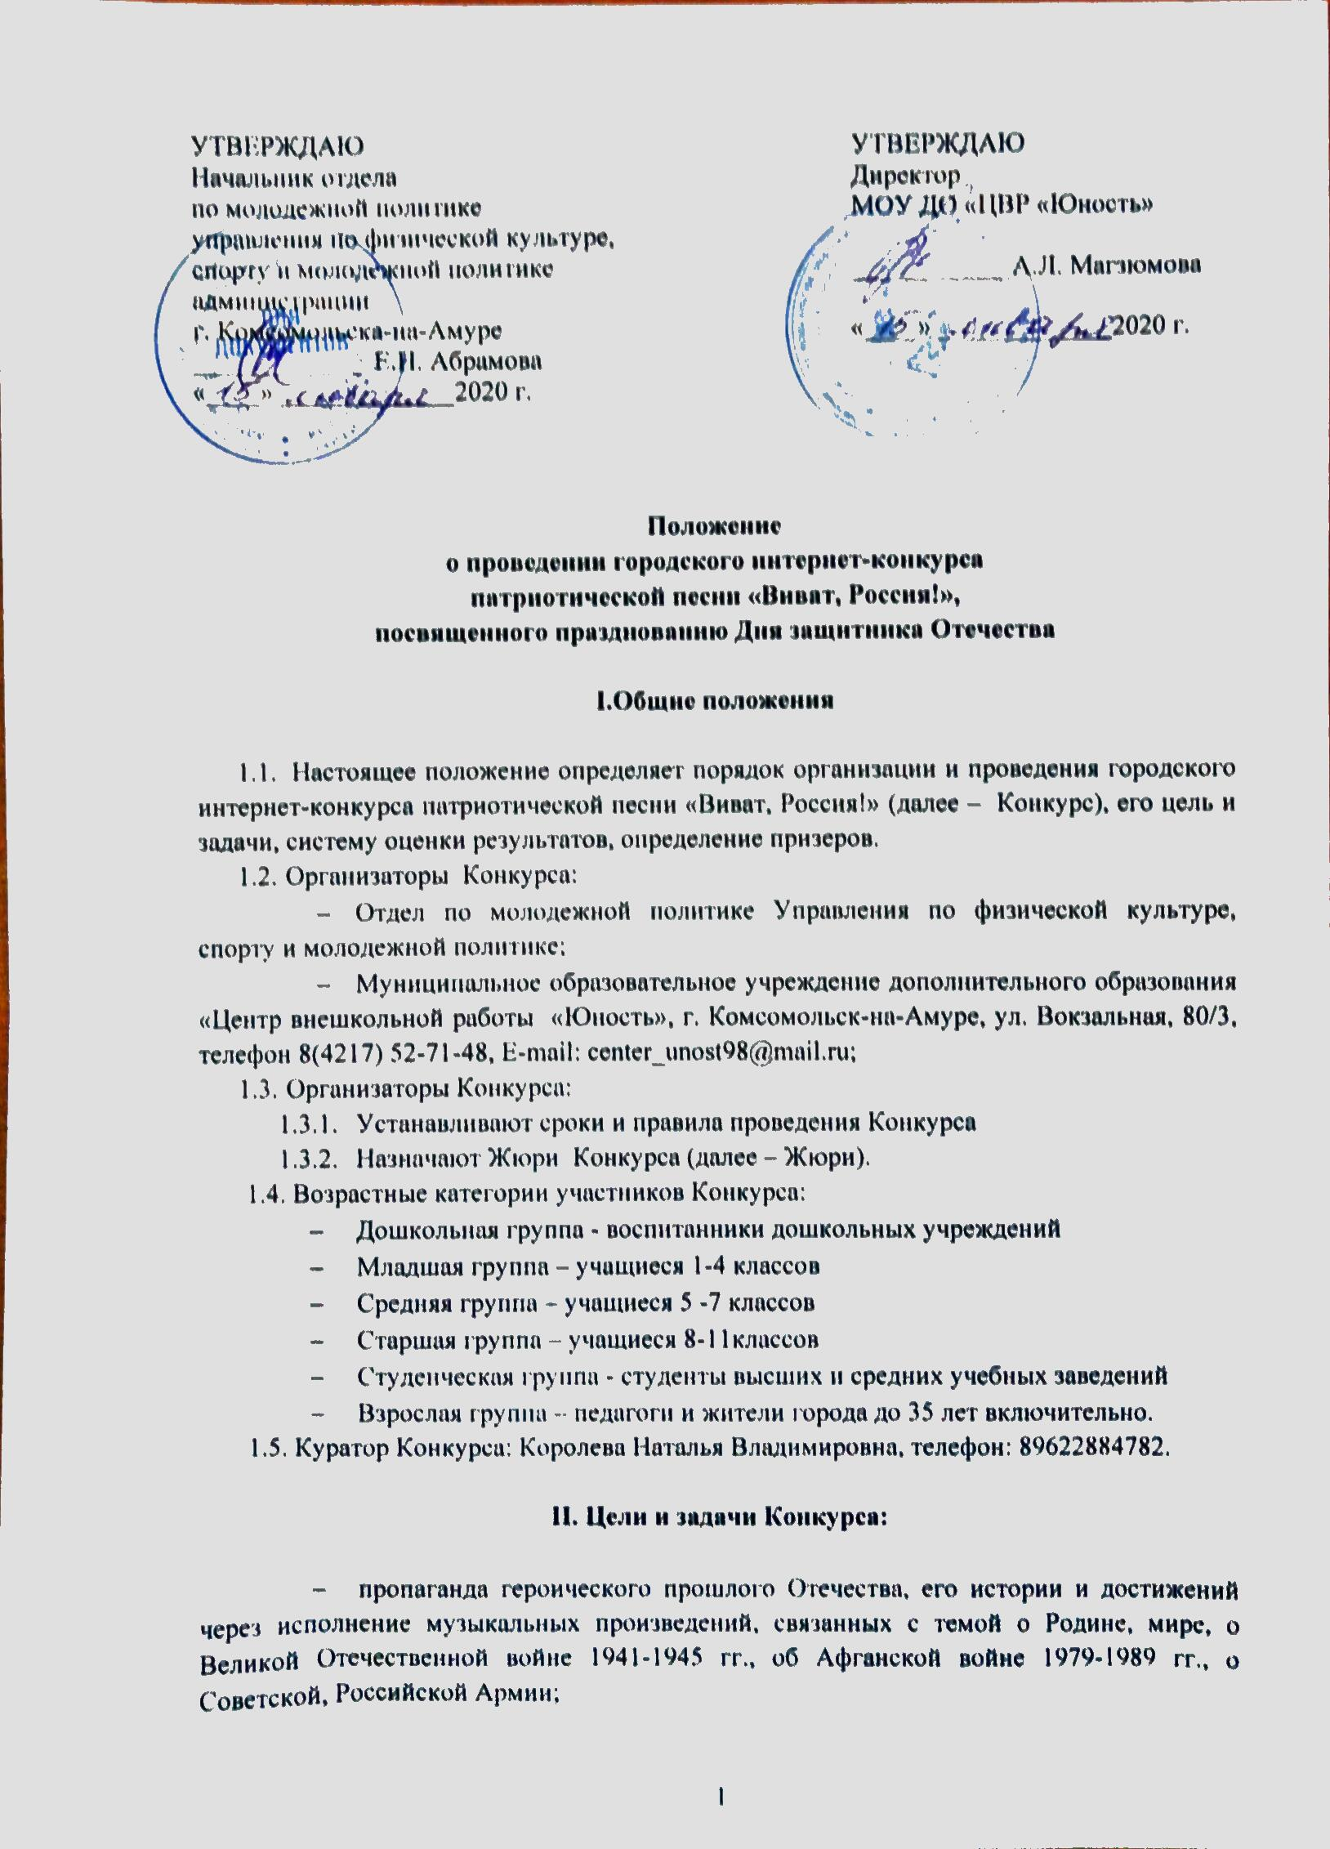

- гражданско-патриотическое, духовно-нравственное воспитание участников;
- пропаганда и популяризация патриотической песни;
- воспитание чувства уважения к памяти защитников Родины;
- выявление наиболее талантливых участников;
- использование возможностей эстетического воспитания духовных ценностей в профилактике социально-негативных явлений: нацизма, фашизма, терроризма.

III. Правила участия в Конкурсе

3.1. Выберите патриотическую песню о Родине, мире, о Великой Отечественной войне 1941-1945 гг., об Афганской войне 1979-1989 гг., о Советской, Российской Армии;
3.2. Запишите видеоролик с исполнением песни в одном лице или в ансамбле продолжительностью не более 5 минут;
3.3 Отправьте заявку на участие в Конкурсе и видеоролик на электронную почту:
E-mail: natakorolevarabota@mail.ru с пометкой «Интернет-конкурс патриотической песни «Виват, Россия!» или лично привезите заявку на участие и видеоролик на любом флэш-носителе куратору конкурса по адресу: ул. Вокзальная 80/3 каб. 118, Королева Наталья Владимировна, тел. 89622884782. Время приема работ: понедельник-четверг с 9:00-18:00 обед с 13:00-14:00 пятница с 9:00 до 13:00.
3.4 Видеоролик может быть снят с использованием атрибутов, соответствующих теме, сценического костюма и иных визуальных средств (дополнительных реквизитов).

IV. Порядок проведения Конкурса:

4.1 Конкурс проводится в три тапа:
- I этап - прием заявок и видеороликов с 16 января по 12 февраля 2020 г. до 18.00 ч.
Работы, поступившие позже указанной даты, участие в конкурсе не принимают.
- II этап - оценивание работ Жюри до 25 февраля, результаты Конкурса будут размещены
25 февраля 2020 г. на официальных страницах Центра:
- Группа в контакте: vk.com/unost.online
- Группа в одноклассниках: ЦВР «Юность»
- Официальный сайт: юность.онлайн.
- III этап – 28 февраля финал конкурса – Гала-концерт. Награждение победителей. Наградные документы участникам будут вручены в индивидуальном порядке.
4.2 Видеоролики победителей и призеров будут доступны для всеобщего просмотра 5 марта 2020 года на странице центра «Вконтакте» по ссылке: vk.com/unost.online и YouTubе – канале МОУ ДО «ЦВР «Юность» по ссылке: https://clck.ru/LtXdM

V. Условия участия в Конкурсе:

5.1 Необходимо подписаться на YouTube-канал МОУ ДО «ЦВР «Юность». Ссылка на Конкурс: https://clck.ru/LtXdM
5.2 В проекте может принять участие любой житель Хабаровского края.
5.3. Язык исполнения песен — русский.

5.4.Организатор оставляет за собой право модерировать заявки и снимать работы без объяснения причин.
5.5 В присылаемых видеозаписях не должна присутствовать информация рекламного
характера, ссылки на сторонние ресурсы.
5.6 Заявку на участие в Конкурсе может подать как один участник, так и коллектив
участников.
5.7 Если заявка подается от коллектива, то все его члены должны быть записаны
на видео. Исключение может составлять руководитель.
5.8 Администрация, публикуя запись с несовершеннолетними обучающимися
образовательной организации, подтверждает факт наличия письменного согласия родителей или законных представителей. Организатор не проверяет наличие письменного согласия родителей и не несет ответственности за действия администрации образовательной организации.
5.9 Подавая заявку на участие в Конкурсе, участник(и) дают согласие на обработку персональных данных в объеме, необходимом для реализации Конкурса и на срок его реализации.
- Выбор победителей:

6.1 Интернет-голосованием – до 5 победителей. В их число войдут участники, чьи
видеоролики наберут наибольшее количество лайков по результатам голосования на YouTube - канале МОУ ДО «ЦВР «Юность» https://clck.ru/LtXdM. Голоса за конкурсные работы принимаются до 12 февраля 2020 года включительно до 18.00 по местному времени.
6.2 По результатам оценок жюри выявляются Победители, которые будут награж-
дены дипломами I, II, III степени, остальные участники сертификатами участника Конкурса. Педагоги, подготовившие участников, будут отмечены благодарственными письмами.
6.3.Благодарственным письмом будет отмечено образовательное учреждение, чьи
учащиеся окажутся победителями в Городском интернет-конкурсе «Виват, Россия!».
6.4.Организаторы оставляют за собой право наградить победителей ценными
призами и подарками.
6.5.Участники, не направившие заявку на участие, к конкурсу не допускаются.

- Критерии оценки:
Сольное исполнение
- чистота интонации и качество звучания;
- красота тембра и сила голоса;
- сложность репертуара;
- соответствие репертуара исполнительским возможностям и возрастной категории исполнителя;
- исполнительское мастерство;
Ансамбль
- чистое интонирование;
- чувство ритма и ансамбля;
- хорошая дикция;
- соответствие репертуара исполнительским возможностям и возрастной категории исполнителей.
Каждый критерий будет оцениваться по пяти бальной шкале.

VIII. Номинации конкурса:
- вокальные и вокально-инструментальные ансамбли
- исполнители/солисты
- исполнители авторской песни

IX. Жюри Конкурса

- В состав экспертного жюри организатора Конкурса входят эксперты из числа деятелей культуры и искусства. Решение жюри принимается большинством голосов на основании суммы полученных участниками баллов по всем показателям оценивания. Состав жюри формируется администрацией МОУ ДО «ЦВР «Юность» и утверждается приказом.
- Состав жюри будет размещен вместе с результатами Конкурса.

Заявка
на участие в городском интернет-конкурсе патриотической песни
«Виват, Россия!» в рамках празднования Дня защитника Отечества
Дата проведения: с 15 января - 12 февраля 2020 года

1. Населенный пункт___________________________________________________________

2. ФИО участника (полностью)________________________________________________________________________________________________________________________________________________

3. Сколько (полных) лет_____________ Конт. тел. участника _________________________

4. Возрастная категория ________________________________________________________

5. Место работы, учёбы_________________________________________________________
_____________________________________________________________________________

6. ФИО руководителя (педагога)__________________________________________________
____________________________________________________________________________

7. Контактный телефон руководителя (педагога)____________________________________

8. E-mail контактного лица ______________________________________________________

9.Желаемая форма получения наградного документа, подчеркнуть нужное:
электронная почта, заберу самостоятельно

10. Произведение, представленное на конкурс (автор слов, композитор)
_______________________________________________________________________________________________________________________________________________________________________________________________________________________________________

11. Укажите источник, из которого вы узнали об интернет-конкурсе патриотической песни « Виват, Россия!»_________________________________________________________

